Dokumentacja

PROJEKT VHDL

Tomasz Witczak

Dystrybutor paliwa

Zajęcia Środy 11:15

Termin złożenia dokumentacji u

prowadzącego 24.01.2018

Celem projektu było zaprojektowanie i stworzenie testu dystrybutora paliwa który będzie zawierał

-czujnik wypełnienia baku

- licznik paliwa

-licznik kosztów

- wydruk paragonu

Założenia projektowe, stworzyć automat który będzie reagował na

-wypełnienie baku

- odłożenie dozownika w momencie kiedy zbiornik paliwa nie będzie w pełni napełniony

oraz aby po każdym skończonym cyklu zapisywał do pliku :

-ilość paliwa

-całkowity koszt

-koszt litra paliwa

-rodzaj wybranego paliwa

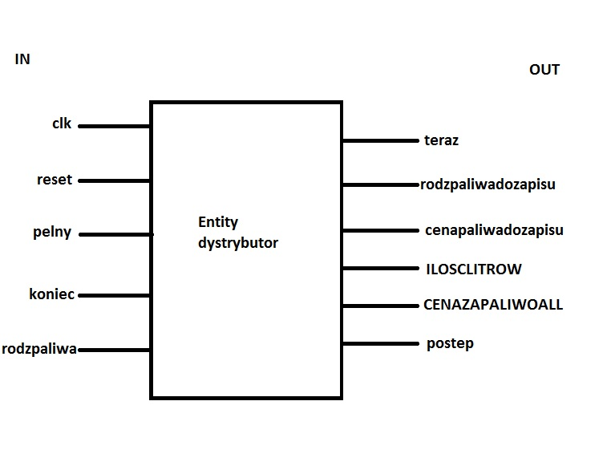

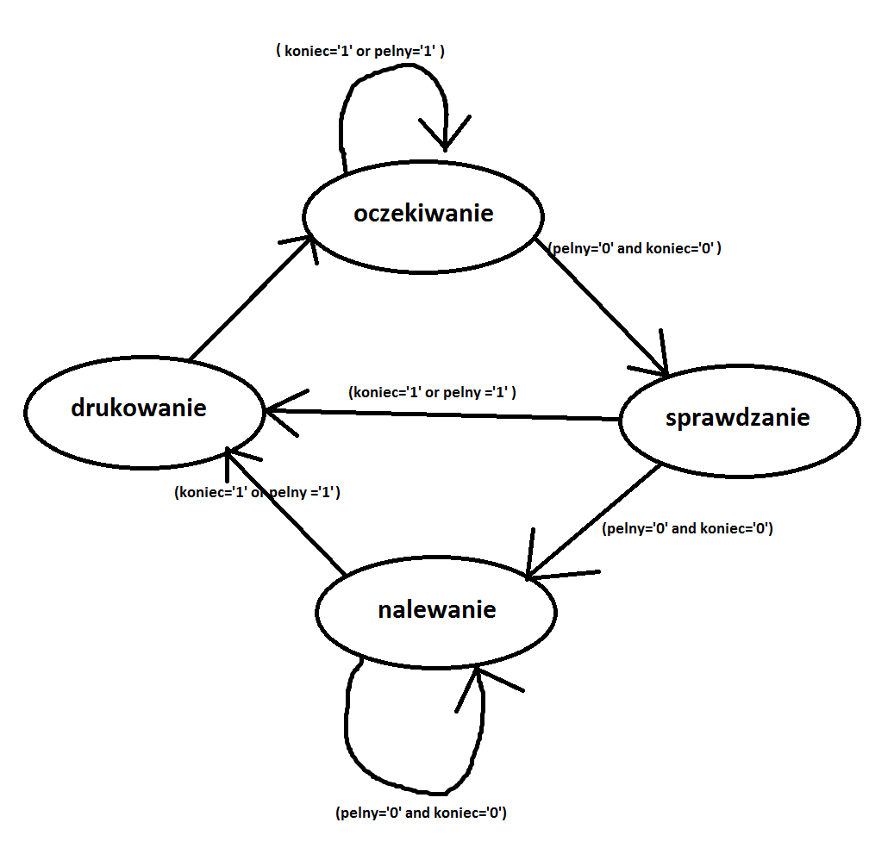

|  |  |  |  |
| --- | --- | --- | --- |
| Nazwa | Zastosowanie | Typ | Zakres  wartości |
| clk | In | std_logic | 0-1 |
| reset | in | std_logic | 0-1 |
| pelny | in | std_logic | 0-1 |
| koniec | in | std_logic | 0-1 |
| rodzpaliwa | in | std_logic | 0-1 |
| teraz | out | std_logic | 0-1 |
| rodzpaliwadozapisu | out | std_logic_vector | 0-7 |
| cenapaliwadozapisu | out | std_logic_vector | 0-7 |
| ILOSCLITROW | out | std_logic_vector | 0-7 |
| CENAZAPALIWOALL | out | std_logic_vector | 0-7 |
| postep | out | std_logic | 0-1 |
| stan | signal | STANY | Nazwy stanow |
| stan_nast | signal | STANY | Nazwy stanow |
| litry | signal | std_logic_vector | 0-7 |
| cenalitra | signal | std_logic_vector | 0-7 |
| cenazapaliwo | signal | std_logic_vector | 0-7 |
| doliczeniaceny | signal | std_logic_vector | 0-7 |
|  |  |  |  |
|  |  |  |  |
|  |  |  |  |

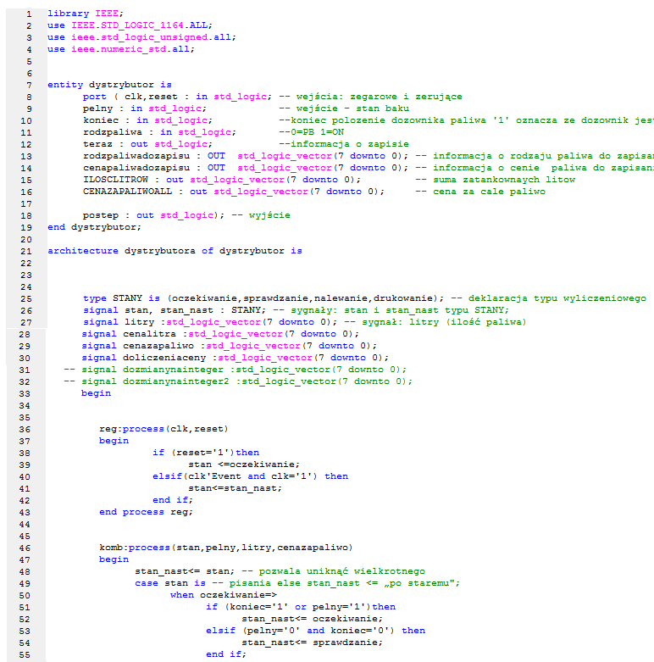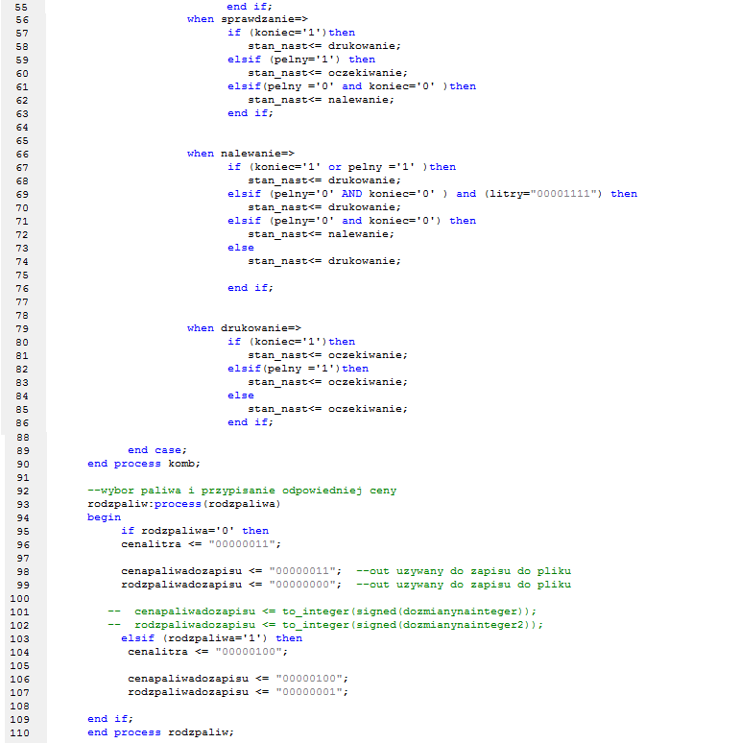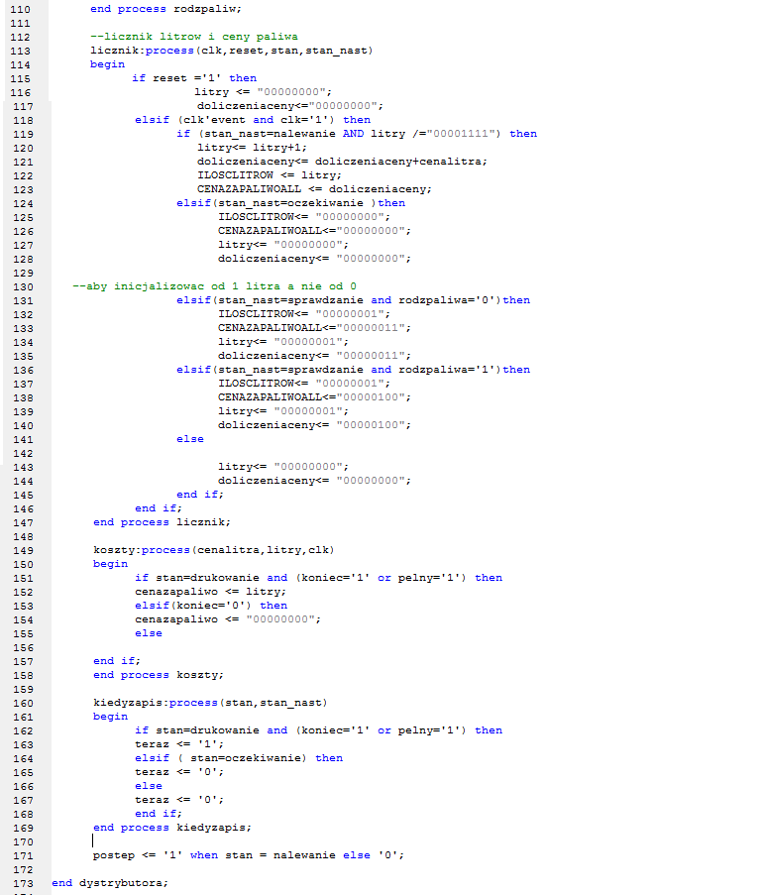

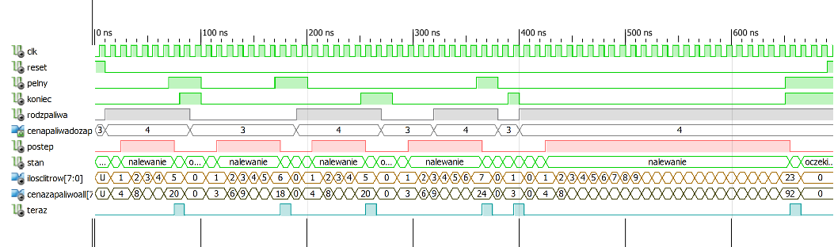

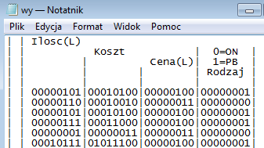

Wnioski i uwagi

Układ działa zgodnie założeniem jedynie opcja ze zmianą paliwa w trakcie tankowania do pliku zostanie zapisana tylko ostatnio wlewane paliwo, cena będzie proporcjonalna do ilości wlanych litrów jednego i drugiego paliwa.

W układzie jest również ustawiony limit paliwa możliwego do zatankowania paliwa na wartość 00011111b = 31 ponieważ do testów nie jest potrzebna większa wartość a większa wartość nie zmieści się do zmiennej z ceną